Lavoratori Immigrati

Nel volume “Lavoratori immigrati” vengono presentate le informazioni sulle assunzioni che riguardano lavoratori stranieri, che sono state programmate dalle imprese dei settori industria e dei servizi per il 2023, permettendo l’analisi delle caratteristiche qualitative e il confronto con la domanda di lavoro nel suo complesso.
Il segmento del mercato del lavoro dei lavoratori immigrati nei prossimi anni continuerà a svolgerà un ruolo fondamentale per attenuare il peso della transizione demografica. La popolazione in Italia si sta riducendo, e in particolare è in contrazione il segmento della popolazione in età lavorativa; il progressivo assottigliamento delle fasce d’età giovanili sta mettendo a rischio, già attualmente, il turnover del personale. Secondo le stime Istat al primo gennaio 2023 i cittadini stranieri residenti in Italia sono risultati oltre 5 milioni su meno di 59milioni di abitanti complessivi iscritti all’anagrafe, per un’incidenza dell’8,6%.
Negli ultimi anni, si è osservato un aumento costante della domanda di lavoratori immigrati. Nel 2023 le entrate che sono state programmate dalle imprese di personale immigrato, stimate dal sistema Excelsior, raggiungono il massimo storico di 1.057.620. Si tratta di un valore importante che per la prima volta supera il milione. Nel 2021 erano 673mila e 922mila nel 2022. Questo trend è particolarmente evidente nelle regioni del Nord Italia, dove si concentra la maggior parte delle entrate di lavoratori stranieri. Anche l’incidenza di lavoratori stranieri sul totale delle entrate programmate risulta negli ultimi anni sempre in crescita, partendo dal 12,9% del 2018 si va a salire fino al 19,2% del 2023.
Dai dati emerge poi che nel 2023 il 38% delle entrate di personale straniero che sono state previste riguarda la sostituzione di personale, mentre per l’11% si tratta di assunzioni di figure nuove non precedentemente presenti nell’organico dell’impresa. La tipologia contrattuale maggioritaria per i lavoratori stranieri è a tempo determinato 56% (non immigrati 53,8%) mentre il contratto a tempo indeterminato è pari al 17,7% (non immigrati 20,2%).
I settori chiave come i servizi operativi, i trasporti e la logistica, e i servizi socio-sanitari privati hanno registrato un aumento significativo nella richiesta di lavoratori immigrati. Nel 2023 il fabbisogno di personale immigrato più consistente è emerso ancora nei servizi, con 755mila entrate programmate (71,3% del totale), in aumento del 13,6% rispetto al valore di 664mila del 2022 e del 58,9% rispetto alle 475mile del 2019; mentre il fabbisogno espresso dalle imprese appartenenti al settore industriale si attesta a 303mila entrate programmate (28,7% del totale), in aumento del 17,5% rispetto ai 258mila ingressi del 2022 ma quasi doppi rispetto ai 153mila del 2019.
Le competenze più richieste includono quelle esecutive e qualificate, riflettendo la necessità delle imprese di avere personale operativo per mantenere la competitività sul mercato. In termini assoluti le professioni per le quali sono state previste più entrate di stranieri sono quelle di personale non qualificato addetto ai servizi di pulizia uffici o esercizi commerciali, cameriere e conduttore di mezzi pesanti e camion.
Occorre tenere sempre conto che l’Indagine del Sistema Excelsior non comprende la domanda di lavoro espressa dalle famiglie italiane (lavoro domestico) e quella del settore agricolo, tradizionalmente tra i principali comparti per impiego di personale immigrato.
Nel 2023 le imprese hanno riscontrato un’elevata difficoltà di reperimento (54,8%) per il personale immigrato, superiore a quella relativa al personale non immigrato (circa il 42,8%), e in costante crescita negli anni.
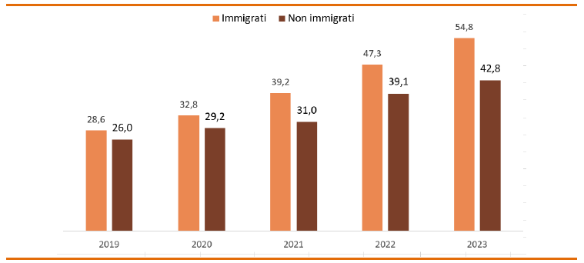
Entrate programmate ritenute di difficile reperimento secondo la cittadinanza (valori %, anni 2019-2023)
Fonte: Unioncamere - ANPAL Sistema Informativo Excelsior, 2023

E nel nostro territorio?
Le entrate di personale immigrato che sono state previste dalle imprese salernitane sono state circa 18mila (nel 2022 erano state 14.740) con un incremento del 21,9% rispetto all’anno precedente ed un +99,6% rispetto al periodo pre-covid (nel 2019 erano state 9.000 entrate).

Principali caratteristiche delle entrate previste di personale immigrato (valori assoluti e quota % sul totale) - Provincia di Salerno – Anno 2023
ENTRATE PROGRAMMATE NEL 2023  17.970  % su totale assunzioni  18% |  | GIOVANI  17,3%  DONNE  10,7%
LIVELLO DI ISTRUZIONE  Titolo Universitario 5,1%  Istruzione Tecnica superiore 0,1%  Diploma Secondario 21,1%  Formazione Professionale 35,4%  Scuola d’Obbligo 38,4% |  | GRUPPO PROFESSIONALE  Dirigenti, prof.spec. 5,6%  Impiegati, add vendita, serv 25,5%  Operai specializzati 48,0%  Professioni non qual. 20,9%
Fonte: Unioncamere - ANPAL Sistema Informativo Excelsior, 2023 – Elab. Ufficio Statistica e Prezzi CCIAA Salerno
Entrate previste di personale immigrato dalle Imprese a livello territoriale nel 2023
 | Entrate previste (v.a.) | Entrate previste personale immigrato (v.a.) | Quota % sul totale
ITALIA | 5.509.130 | 1.057.620 | 19,2%
CAMPANIA | 436.150 | 75.590 | 17,3%
CASERTA | 64.250 | 10.950 | 17,0%
BENEVENTO | 17.090 | 2.610 | 15,3%
NAPOLI | 229.330 | 40.090 | 17,5%
AVELLINO | 25.590 | 3.960 | 15,5%
SALERNO | 99.890 | 17.970 | 18,0%
Fonte: Unioncamere - ANPAL Sistema Informativo Excelsior, 2023 – Elab. Ufficio Statistica e Prezzi CCIAA Salerno

L’incidenza di lavoratori stranieri sul totale delle entrate che sono state programmate dalle imprese nella nostra provincia continua ad essere in crescita, passando dal 15,8%, dello scorso anno al 18% del 2023. Nella figura successiva vediamo la crescita costante negli anni che ha avuto la domanda di personale immigrato da parte delle imprese della provincia.
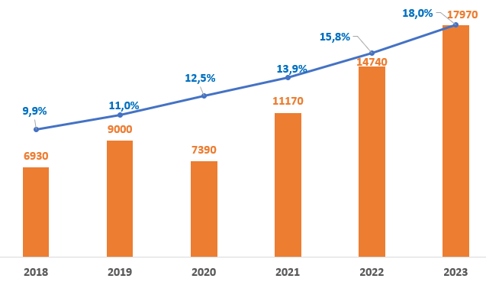
Valori assoluti e incidenze percentuali sul totale entrate previste dalle Imprese del Personale immigrato – Provincia di Salerno (anni 2018-2023)

Fonte: Unioncamere - ANPAL Sistema Informativo Excelsior, 2023 – Elab. Ufficio Statistica e Prezzi CCIAA Salerno
Nella figura seguente invece vediamo come questo andamento è risultato in crescita sia a livello nazionale che regionale, inquadrandosi in un ormai consolidato aumento globale della domanda delle imprese.
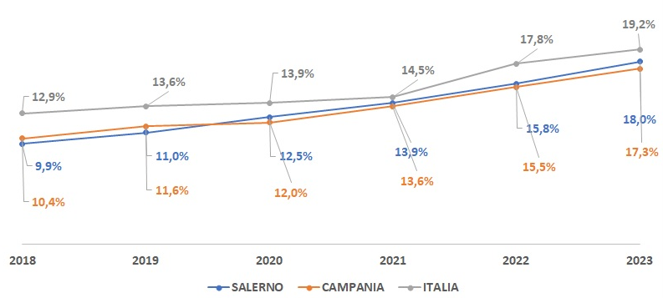
Incidenza del personale immigrato sulla domanda delle imprese (valori %, anni 2018-2023)
Fonte: Unioncamere - ANPAL Sistema Informativo Excelsior, 2023 – Elab. Ufficio Statistica e Prezzi CCIAA Salerno

Al 1° gennaio 2023, secondo i dati Istat, i cittadini stranieri residenti nella nostra provincia sono risultati circa 52mila (51.987) su un milione di abitanti iscritti in anagrafe con un’incidenza del 4,9%. La popolazione immigrata presente nella provincia di Salerno in valore assoluto è stata minore solo a quella della provincia di Napoli, mentre è risultata, come incidenza percentuale, maggiore di Napoli (4,27%) e minore solo a Caserta (5,57%).

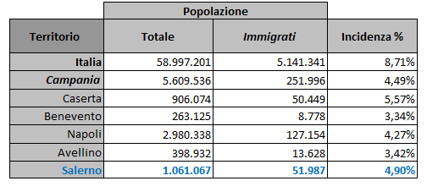
Fonte: Istat- Elab. Ufficio Statistica e Prezzi CCIAA Salerno

Le entrate programmate di personale immigrato per regione ha visto la Campania al 5° posto (76mila, pari al 7,1% del totale nazionale) con una crescita annuale del 24%, mentre fra le prime dieci province per numero di entrate programmate di personale immigrato Napoli ha segnato una forte crescita rispetto al 2022 (+24,2%) e si posiziona al 4° posto nel rank delle province italiane. La provincia di Salerno, come entrate programmate, si è posizionata in valore assoluto al secondo posto in regione dopo Napoli, ma presenta un’incidenza maggiore (Salerno:17,99%, Napoli:17,48%).
Anche l’incidenza delle entrate che sono state programmate rispetto alla popolazione vede la provincia di Salerno riportare valori superiori.

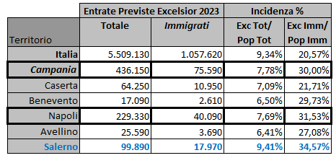

Fonte: Unioncamere - ANPAL Sistema Informativo Excelsior, 2023 – Elab. Ufficio Statistica e Prezzi CCIAA Salerno
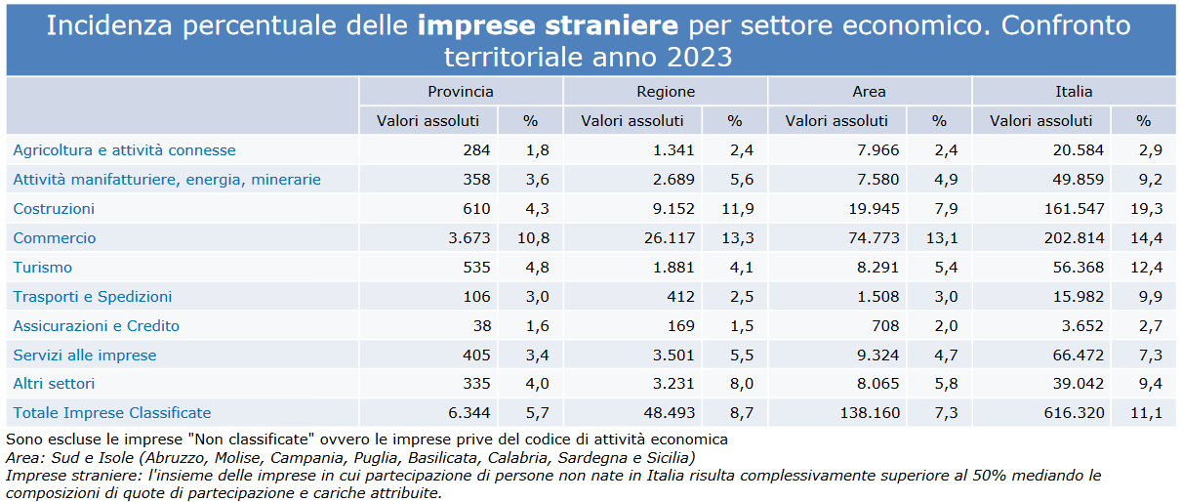
A completamento dei dati rileviamo che nel 2023 le Imprese straniere registrate nella provincia di Salerno sono state in valore assoluto 6.934 (sono incluse le imprese "Non classificate" ovvero le imprese prive del codice di attività economica), con un’incidenza del 5,7%. Il settore economico in cui sono risultate maggiormente presenti è il commercio, seguito dalle costruzioni e dal turismo e la forma giuridica principale è quella delle Imprese Individuali.
Fonte: Infocamere – Cruscotto Indicatori Statistici – Anno 2023

Scarica il pdf del volume Lavoratori Immigrati
Per essere sempre informati e scaricare gratuitamente il pdf dei volumi potete cliccare sul seguente link: Pubblicazioni Sistema Informativo Excelsior
Per informazioni: Ufficio Statistica e Prezzi
tel.: 089 3068461 – statistica@sa.camcom.it

l’insieme delle imprese in cui la partecipazione di persone non nate in Italia risulta complessivamente superiore al 50% mediando le composizioni di quote di partecipazione e cariche attribuite

